Storm Threatens Village

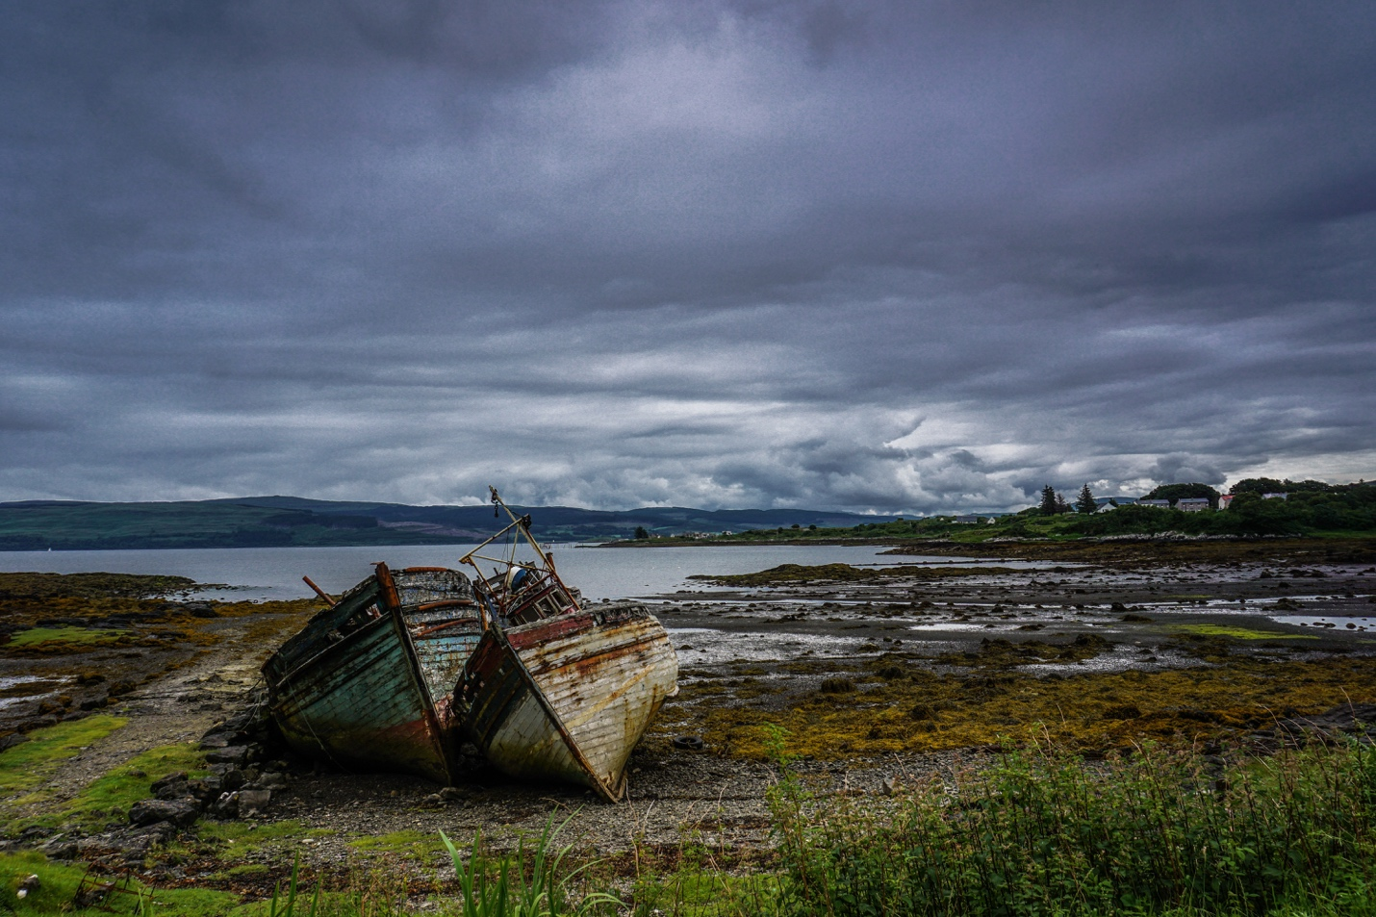

12 November 2018

By Your Name

Lorem ipsum dolor sit amet, consectetur adipiscing elit. Sed imperdiet aliquam est, fermentum facilisis urna tincidunt vitae. Etiam dictum ultrices felis, sit amet luctus libero pharetra at. Vivamus ornare vestibulum dignissim. Maecenas ut pellentesque ipsum. Integer in libero pulvinar, consectetur odio at, lacinia lorem. Mauris non erat id leo tristique elementum. Pellentesque magna ipsum, efficitur ac imperdiet in, fringilla sit amet leo. Pellentesque nec nisl in eros viverra egestas. Donec mi urna, scelerisque vel imperdiet sit amet, elementum in lorem. Donec pulvinar euismod metus at facilisis. Morbi quis venenatis libero, quis commodo felis. Fusce egestas eu nisl commodo vehicula. Maecenas id dolor sit amet nunc ultrices accumsan. Aliquam tempor ut purus et consectetur.

Ut quis ex vel nulla scelerisque hendrerit a ac mi. Nulla dictum eleifend varius. Praesent convallis odio in tincidunt malesuada. Cras et varius ex, at faucibus nibh. Integer auctor faucibus lacinia. Nulla purus felis, feugiat in lorem eu, lacinia venenatis erat. Cras sed augue id neque luctus mattis. Fusce condimentum ipsum lacus, non varius velit posuere ut. Praesent erat libero, rhoncus sed viverra vitae, cursus ac sem. Integer ut auctor odio, eu egestas eros. Suspendisse sit amet feugiat lectus. Vestibulum vitae sodales dui.

Nulla facilisi. Lorem ipsum dolor sit amet, consectetur adipiscing elit. Morbi leo mi, sodales ut elementum eu, hendrerit a neque. Sed mollis tellus a lectus ullamcorper molestie. Donec molestie convallis eleifend. Sed ut ante sit amet augue sollicitudin feugiat vel eu mi. Ut id diam lobortis, cursus orci at, porttitor sem. Sed aliquam venenatis urna nec cursus. Vivamus auctor non est a dignissim.

Vivamus rutrum quam at turpis sagittis, sed fermentum orci condimentum. Nullam pretium dui in porttitor molestie. Cras mi sem, volutpat ut odio ac, placerat vulputate eros. Curabitur ultrices massa ac tellus ultricies, ac rutrum ligula faucibus. Sed cursus tempor molestie. Nulla molestie, elit nec elementum scelerisque, eros turpis viverra est, at accumsan nibh ex sed risus. Ut tincidunt semper consectetur. Maecenas ullamcorper tincidunt massa, et ornare nisl tincidunt nec. Integer quis metus at purus elementum aliquam. Vivamus cursus dolor quis orci tincidunt iaculis a at tellus. Pellentesque interdum in tellus non scelerisque. Nullam venenatis ex et lacus gravida porta. Curabitur in dolor sollicitudin, tincidunt nisi ut, cursus odio.

Pellentesque ultrices tortor nibh, pharetra pharetra urna lacinia non. Phasellus libero augue, tempus vitae nisi vitae, mattis tincidunt ex. Etiam pellentesque laoreet massa, sed auctor augue ultricies ut. Mauris ac posuere lacus, vitae ultricies ante. Duis pulvinar pellentesque est vel iaculis. Aenean feugiat non urna nec aliquam. Aenean ipsum urna, ultricies vestibulum blandit quis, congue ut enim. Aliquam vel turpis eros. Morbi euismod ipsum at libero tempus porttitor. Vivamus ut fringilla dolor. Praesent a erat porttitor, porttitor arcu in, tempus leo. Morbi id suscipit tortor, at varius mauris. Duis vehicula est metus, eu faucibus neque facilisis sit amet. Vivamus pharetra dui quis tristique accumsan.